在现实中，某些类具有两种或者多个维度的变化，如果使用继承，分别有m和n种 ，那么继承后又mxn种很不方便，但是如果使用桥接模式，可以应对不同的情况选用和设置不同的处理方式

桥接模式：

将抽象与实体分类，使他们可以单独独立的变化‘

优点：

由于抽象和实现分离，所以扩展能力强

实现细节对用户透明

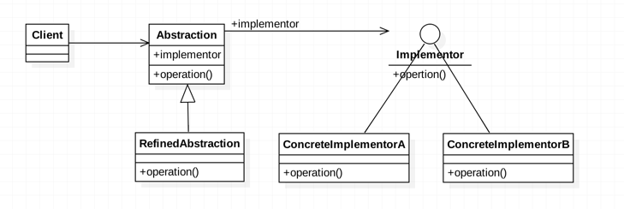

和策略模式相近，但是策略模式是client直接访问具体类，但是桥接模式还要创造抽象类，然后再具体的实现，两个方面都可以修改，

应用场景

当